Příloha | 5.1 Vstupní kompetenční test – klíč
Tematický blok | 2.1 Tematický blok č. 1 (Společnost kolem nás)
Téma | 2.1.1 Téma č. 1 (Jsme všichni stejní?)

KOMPETENČNÍ DOTAZNÍKY

Metodický komentář
Rozvíjené klíčové kompetence a způsob vyhodnocení dotazníků
Vzdělávací program Společnost kolem nás 1 cíleně rozvíjí následující klíčové kompetence:
- Sociální a občanské schopnosti
- Schopnost práce s digitálními technologiemi
- Komunikace v cizích jazycích
Tyto klíčové kompetence jsou mapovány pomocí vstupního a výstupního kompetenčního dotazníku, který žáci vyplňují na úvod a závěr vzdělávacího programu. Otázky v dotaznících jsou téměř shodné; vyučující by měl jejich porovnáním zjistit, zda došlo u jednotlivých žáků k posunu v klíčových kompetencích.
Míra rozvoje klíčových kompetencí je velmi individuální, záleží vždy na vstupní úrovni každého žáka a míře jeho zapojení. Otázky v dotaznících míří na všechny složky klíčových kompetencí a vycházejí ze stanovených konkrétních cílů.
Aby bylo možné porovnat vstupní a výstupní dotazníky konkrétních žáků, je třeba oba dotazníky označit a spárovat. Žáci se mohou na dotazníky buďto podepsat, nebo se s vyučujícím domluvit na jiném systému. Ověření programu v praxi ukázalo, že někteří žáci měli tendenci vnímat dotazníky podobně jako školní testy. Vyučující tedy může zvolit anonymní variantu a zároveň žákům zdůraznit cíl těchto dotazníků. Lze například dotazníky očíslovat a nechat žáky podepsat pouze papírek přilepený či jinak připevněný k úvodnímu dotazníku. Aby bylo možné spárovat vstupní a výstupní dotazníky, je třeba si následně vytvořit seznam, který žák měl které číslo, a podle tohoto seznamu rozdat i závěrečné dotazníky. Samotné vyhodnocení probíhá pak již anonymně, na základě číslování dotazníků.

Příloha | 5.2 Dělení do skupin
Tematický blok | 2.1 Tematický blok č. 1 (Společnost kolem nás)
Téma | 2.1.1 Téma č. 1 (Jsme všichni stejní?)
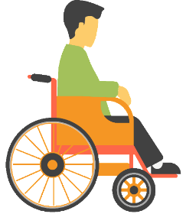 | 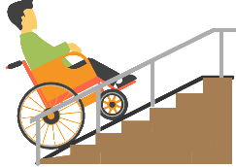 | 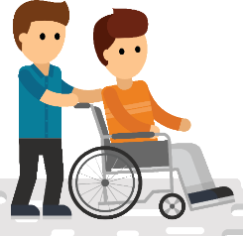 | 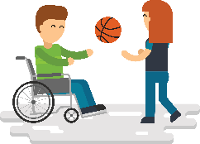 | 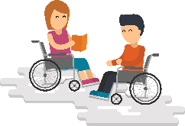
 | 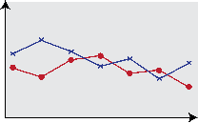 | 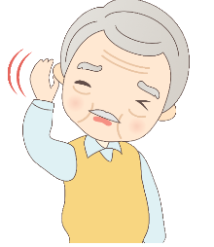 | 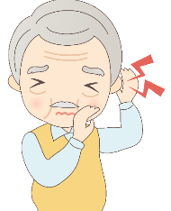 | 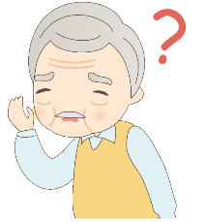
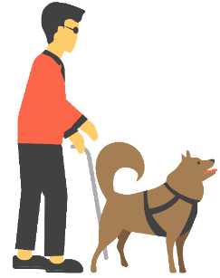 | 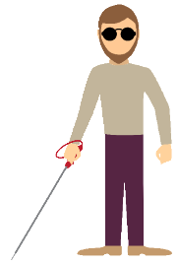 | 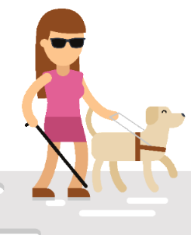
 |  | 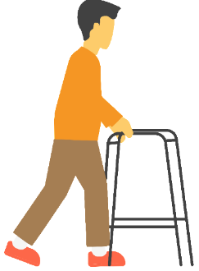 | 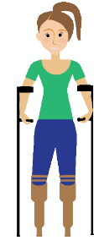 | 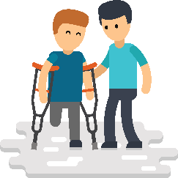

Příloha | 5.3 Testujeme se – řešení
Tematický blok | 2.1 Tematický blok č. 1 (Společnost kolem nás)
Téma | 2.1.1 Téma č. 1 (Jsme všichni stejní?)

Kvíz – Kdo jsou (řešení)

1) Zdravotně postižené osoby jsou a) osoby, které mají zlomenou ruku či nohu
b) osoby s postižením sluchovým, zrakovým, tělesným…
c) pouze osoby, které se nemohou hýbat

2) V České republice je a) kolem milionu zdravotně postižených osob
b) více než dva miliony zdravotně postižených osob
c) méně než půl milionu zdravotně postižených osob

3) Zrakové a sluchové postižení je a) pouze získané (objeví se až v průběhu života)
b) pouze vrozené
c) vrozené nebo získané

4) Nevidomý člověk je člověk, který a) neslyší
b) nevidí
c) nevidí a neslyší

5) Písmo, které používají nevidomí, se jmenuje
a) Vytlačované písmo
b) Braillovo písmo
c) Traillovo písmo

6) Neslyšící komunikují prostřednictvím
a) znakového jazyka a odezírání
b) značkového jazyka
c) Braillova jazyka

7) Tělesné postižení a) je postižení kterékoli části těla
b) znamená omezení hybnosti a pohybu
c) je pouze takové, které je vrozené

8) Autismus a) je nevyléčitelný
b) můžeme vyléčit
c) je onemocnění páteře

9) Člověk s poruchou autistického spektra
a) snadno komunikuje s ostatními
b) má potíže s komunikací
c) nerozumí mluvené řeči

Příloha | 5.4 Kdo jsou
Tematický blok | 2.1 Tematický blok č. 1 (Společnost kolem nás)
Téma | 2.1.1 Téma č. 1 (Jsme všichni stejní?)

Kdo jsou – pokyny k prezentaci (příloha 5.10)

Slide č. 2
Vyučující vysvětlí, kdo jsou zdravotně postižené osoby. Může s žáky pojmenovat některé ze symbolů na tomto slidu, čímž budou odkryta různá zdravotní postižení.

Slide č. 3
Na tomto slidu jsou prezentovány skupiny osob se zdravotním postižením, přičemž první tři jsou zvýrazněny, jelikož se jedná o ty, kterým bude v průběhu programu věnována pozornost. A proto zde může vyučující podat další informace o mentálním postižení a psychickém postižení.

Slide č. 4
Vyučující vysvětlí, co je smyslové postižení. Zde může nechat prostor žákům, aby sdělili, jaké smysly máme. A tím se žáci snadno doberou vysvětlení „smyslového“ postižení. Vyučující vysvětlí, co znamená, když mluvíme o postižení získaném a vrozeném. Žáků se může zeptat, jak se stane, že je postižení vrozené, že je získané. Dále se zmíní o Braillově písmu a upozorní, že se v další den programu budou některé skupiny Braillovu písmu věnovat.

Slide č. 5
Sluchové postižení – Vyučující se může zmínit detailněji o mírách sluchového postižení a zejména kochleárním implantátu, který je v současné době víc a víc používán. Za zmínku jistě stojí i sdělení o tom, jak si poškozujeme sluch.
Dle výzkumů by měl sluch sloužit 60–65 let. K poškození sluchu vede „hlukový smog“ – hluk v ulicích, nákupních centrech, hlasitá hudba na koncertu, střelba a petardy…
Vyučující dále uvede způsob komunikace neslyšících a zmíní, že znaková řeč bude také součástí druhého dne programu.

Slide č. 6
Vyučující bude zřejmě muset vysvětlit slova nosný aparát, centrální nervová soustava, amputace a deformace. Bude záležet i na reakci žáků, pro některé mohou být slova srozumitelná. Žáci by měli být schopni svými slovy vysvětlit, kdo je tělesně postižený člověk. Kompenzační pomůcky postačí vyjmenovat. Případně může být zařazena otázka na vlastní zkušenosti žáků (osobní setkání…).

Slide č. 7
Zřejmě nejobtížnější se bude zdát objasnit poruchu autistického spektra, jelikož o této poruše žáci téměř nic nevědí. Jsou znalí slova, ale významu již ne. Vyučující charakterizuje člověka s poruchou autistického spektra podle bodů ve slidu.

Příloha | 5.5 Kimova hra
Tematický blok | 2.1 Tematický blok č. 1 (Společnost kolem nás)
Téma | 2.1.2 Téma č. 2 (Nové zkušenosti)

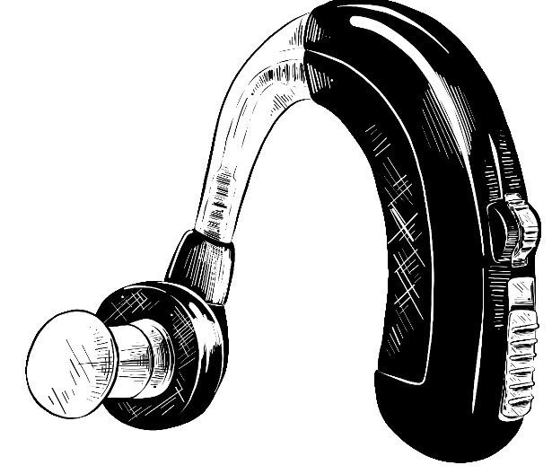
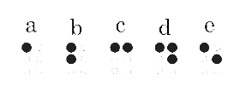
Příloha | 5.6 Instrukce – naživo
Tematický blok | 2.1 Tematický blok č. 1 (Společnost kolem nás)
Téma | 2.1.2 Téma č. 2 (Nové zkušenosti)

Tělesně postižení a neslyšící
Je zapotřebí dát žákům pokyny předem, aby věděli, jak budou pracovat. Každý má za úkol – dovoluje-li to aktivita – vyzkoušet si na sobě vše, co lze. Žáci se jednotlivě střídají, podporují. Vyučující dá žákům k dispozici pomůcky, které budou potřebovat. Do svých listů si po realizaci mohou zapisovat hned či až po skončení všech aktivit. U poruchy autistického spektra vyučující zadává jednotlivé pokyny sám, neboť by nedošlo k požadovanému efektu, kdyby si vše žáci přečetli.

1) Utři mokrý hrnek do sucha, přičemž nemáš jednu ruku.
2) Vezmi si fixu a nakresli na papír, který je na zemi, smysluplný obrázek. Kreslíš ale fixou, kterou máš uchopenou prsty na nohou, neboť nemáš v tento moment obě horní končetiny.
3) Jsi na invalidním vozíku – na židli. Sedíš u stolu, kde máš kreslit. Více informací získáš u vyučujícího. Vyučující umístí papír a pastelky na stůl. Umístí je však tak, že je žák nemá před sebou a potřebuje se k nim dostat ze svého „vozíku“, ale nedosáhne na ně. Jak to vyřeší?
4) Vezmi si špunty do uší, vlož si je do uší a poslouchej svého spolužáka, který bude dobře vyslovovat větu, kterou obdrží od vyučujícího. Po skončení aktivity sděl, co spolužák říkal.
5) Vezmi si špunty do uší, vlož si je do uší a poslouchej svého spolužáka, ten říká větu (od vyučujícího), ale nemluví nahlas, pouze zřetelně artikuluje bez hlasu. Po skončení aktivity sděl, co spolužák říkal.
6) Vezmi si špunty do uší, vlož si je do uší a poslouchej svého spolužáka, ten říká větu (od vyučujícího), ale nemluví nahlas, pouze zřetelně artikuluje bez hlasu a za použití gest rukou. Po skončení aktivity sděl, co spolužák říkal.
Úkol 4
Do školy chodíme každý všední den, o víkendech jsme doma a odpočíváme.
Úkol 5
- Jak ses dneska měl ve škole?
- Dáš si něco dobrého?
- Už ti volal tvůj kamarád?
Úkol 6
- Dáš si džem, nebo med?
- Tady jsou tvé knížky do školy.
- Vypadá to, že bude pršet.

Pro skupinu nevidomí a porucha autistického spektra
Je zapotřebí dát žákům pokyny předem, aby věděli, jak budou pracovat. Každý má za úkol, dovoluje-li to aktivita, vyzkoušet si na sobě vše, co lze. Žáci se jednotlivě střídají, podporují. Vyučující dá žákům k dispozici pomůcky, které budou potřebovat. Do svých listů si po realizaci mohou zapisovat hned, či až po skončení všech aktivit. U poruchy autistického spektra vyučující zadává jednotlivé pokyny sám, neboť by nedošlo k požadovanému efektu, kdyby si vše žáci přečetli.
1) Přikryj si oči a obleč si košili, kterou ti spolužák podá a zapni si 5 knoflíků.
2) Se zavázanýma očima najdi na lavici zámek a klíč. Vlož do zámku klíč a otoč s ním.
3) Se zavázanýma očima najdi na lavici láhev vody, nalij vodu do připravené skleničky tak, aby voda nepřetekla, a přesto byla sklenička plná.
4) Se zavázanýma očima dojdi s co nejmenší dopomocí na WC či jiné učebny. ZDE JE NUTNÉ, ABY BYLI ŽÁCI POUČENI O BEZPEČNOSTI, BYLA DODRŽENA VŠECHNA PRAVIDLA BEZPEČNOSTI, ABY NĚKDO NĚKOMU Z LEGRACE NEUBLÍŽIL APOD. JE-LI TO MOŽNÉ, BUDE DOBRÉ, POKUD VYUČUJÍCÍ BUDE TYTO DVOJICE SLEDOVAT.
5) Vyberte jednoho žáka a požádejte vyučujícího o pokyny týkající se prostředí.

Pokyny, které bude vyučující zadávat: Vybraný žák jde za dveře – žák, který bude hrát osobu s poruchou autistického spektra. Vyučující dává instrukce zbývajícím žákům s tím, co se bude dít, až se žák vrátí zpět do třídy. První žák si stoupne za žáka s poruchou autistického spektra a papírovou kartou přejíždí žákovi za krkem po celou vymezenou dobu. Druhý žák si vezme knihu a čte v blízkosti žáka s poruchou autistického spektra. Třetí žák plácá jemně žáka s poruchou autistického spektra na hlavě a ramenu po celou dobu. Čtvrtý žák čte žákovi s poruchou autistického spektra a po přečtení odstavce se ho ptá na to, co četl. Vyučující jde pro žáka, který je za dveřmi a sdělí mu, že jeho úkolem je poslouchat a odpovídat na otázky žákovi, který mu bude číst a ptát se ho. Nikdo se nesnaží druhé překřičet!
Po skončení aktivity je možné, aby si žáci vyzkoušeli totéž a poté si sdělili, jak se cítili, zda se jim chtělo spolužáky okřiknout, zda se mohli soustředit.
6) Vyberte jiného žáka ze skupiny a požádejte vyučujícího o pokyny.
Vyučující žákovi za dveřmi sdělí, co má udělat po návratu do třídy. Dá mu přesné pokyny. Např. Přijdeš do třídy, budou tam sedět děti, projdeš kolem nich, vezmeš si papír z 2. lavice a dáš ho na stůl, 15 centimetrů od pravého dolního okraje.
Vyučující se vrátí a zbývajícím žákům sdělí, že je třeba potichu změnit rozmístění lavic a každý z nich si sedne někam jinam, někdo bude stát.
Po „realizaci“ žák, který byl za dveřmi popíše, jak se cítil po návratu. Vyučující žákům vysvětlí, že toto je jeden z pocitů, který zažívají některé osoby s poruchou autistického spektra.
Text na čtení a otázky pro žáka 4
Čaj vzniká zpracováním lístků čajovníku. Čajovník může být vysoký pět až patnáct metrů, někdy i více. Pěstuje-li se na plantážích, je nižší, přibližně jeden metr, tím je sběr pohodlnější. Dříve rostli čajovník v Asii, na hranicích Číny a Indie. Dnes se jedná o rostlinu, která je velmi rozšířena a můžeme ji najít v různých částech světa – na Srí Lance, Austrálii, Keni, Japonsku…Čajové lístky se sbírají několikrát do roka, v některých částech i po celý rok. Čaj obsahuje kofein, známý jako tein. Kde je pěstován čajov-ník? Jak vysoký čajovník může být? Jak často jsou lístky sbírány? Co čaj obsahuje?
Příloha | 5.7 Braillovo písmo
Tematický blok | 2.2 Tematický blok č. 2 (Naše poznání)
Téma | 2.2.1 Téma č. 1 (Dorozumívání)

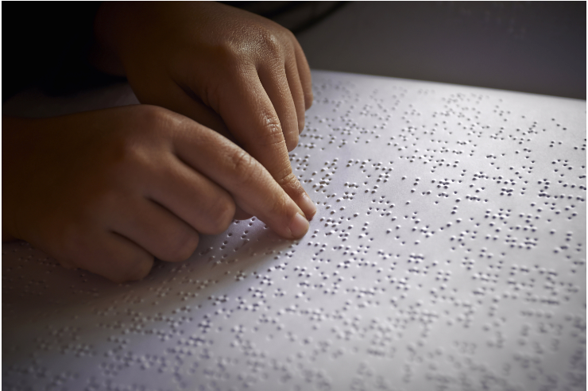

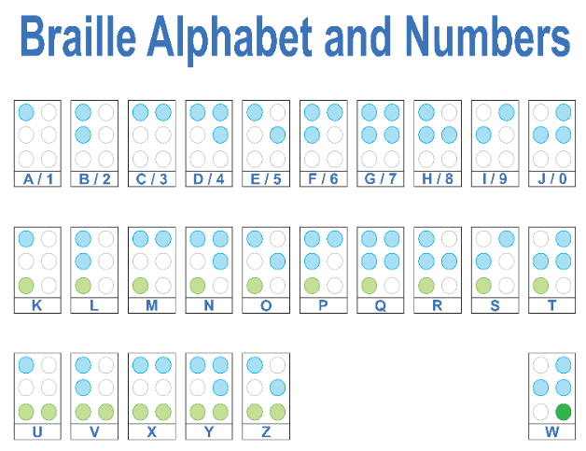
Příloha | 5.8 Tohle nedělej!
Tematický blok | 2.2 Tematický blok č. 2 (Naše poznání)
Téma | 2.2.2 Téma č. 2 (Je nám lépe)
Don’t touch their dog.
Don’t say it’s over there.
Don’t sneak around them.
Don’t cover your mouth.
Don’t speak slowly.
Don’t talk to the interpreter.
Don’t hug them.
Don’t say „smile“.
Don’t say stop rocking.
Don’t call him brave.

Příloha | 5.9 Jak prezentovat
Tematický blok | 2.3 Tematický blok č. 3 (Prezentace)
Téma | 2.3.1 Téma č. 1 (Prezentujeme své poznatky)
- Na začátku bych se měl představit a sdělit téma prezentace
- V průběhu prezentace mám mluvit pomalu, zřetelně a nahlas
- Používám výrazy, kterým rozumím já i posluchači
- Při prezentování nemám ruce v kapsách, nehraji si s vlasy, dívám se na posluchače, nedívám se do textu nebo do podlahy, gesta příliš nepoužívám
- V závěru se posluchačů zeptám, zda mají nějaké otázky
JAK PREZENTOVAT

- Na začátku bych se měl představit a sdělit téma prezentace
- V průběhu prezentace mám mluvit pomalu, zřetelně a nahlas
- Používám výrazy, kterým rozumím já i posluchači
- Při prezentování nemám ruce v kapsách, nehraji si s vlasy, dívám se na posluchače, nedívám se do textu nebo do podlahy, gesta příliš nepoužívám
- V závěru se posluchačů zeptám, zda mají nějaké otázky
JAK PREZENTOVAT
- Na začátku bych se měl představit a sdělit téma prezentace
- V průběhu prezentace mám mluvit pomalu, zřetelně a nahlas
- Používám výrazy, kterým rozumím já i posluchači
- Při prezentování nemám ruce v kapsách, nehraji si s vlasy, dívám se na posluchače, nedívám se do textu nebo do podlahy, gesta příliš nepoužívám
- V závěru se posluchačů zeptám, zda mají nějaké otázky
JAK PREZENTOVAT

